ثانوية الشلالة ولاية البيض

الامتحان الاستدراكي للأولى علوم 10 جوان 2018

**التمرين الاول(05ن) :**

1. اختزل الكتابة التالية 

2. اختبر أولية الأعداد التالية : ، 

3. اكتب الأعداد التالية على الشكل العلمي ثم أعط رتبة مقدار هذه الأعداد. ، ،

4. رتب تصاعديا الاعداد a ، $a^{2}$، $a^{3}$ علما انّ : $a=\sqrt{2}-1$

**التمرين الثاني (05ن):**

نضع .

1. حلل ثم أنشر وبسط
2. حل في مجموعة الأعداد الحقيقية 
3. نضع  ، حل في  المعادلتين: و

**التمرين الثالث (05ن):**

نعتبر مكعبا  (الشكل المقابل).

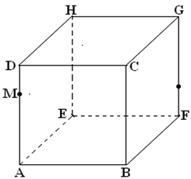

1. أذكر كل أضلاع المكعب التي تكون:
   * *أ)* موازية لـ . ب) تقطع. ج) لا تقطع ولا توازي .
2. أذكر كل أوجه المكعب التي تكون:
   * أ)موازية لـ . ب) تقطع. ج) موازية لـ .

**التمرين الرابع (05ن):**

$\left(o,\vec{i},\vec{j}\right)$ معلم متعامد ومتجانس للمستوي .

1. علم النقط $C , B , A$ حيث : $C\left(4,0\right) , B\left(3,5\right) , A\left(-2,2\right)$.
2. عين إحداثيات الشعاعين $\vec{AC} , \vec{AB}$.
3. عين إحداثيي النقطة $D$ بحيث يكون $ABCD$ متوازي أضلاع .
4. النقطة $M$ منتصف $\left[BC\right]$, والنقطة $N$ تحقق $3\vec{CN}=\vec{CA}$.

* بين أن النقط $N , D$, $M$ في إستقامية .